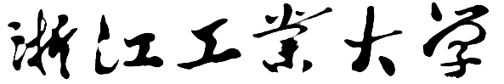

自动控制实验报告

**作者姓名 蒋晨辉**

**指导教师**  **陈 强**

**专业班级 自动化 1703**

**学 院**  **信息工程学院**

**提交日期** 2019年11月25日

目录

实验一 典型环节的模拟研究 3

**1.1** **比例环节** 3

**1.1.1** **模拟电路** 3

**1.1.2** **响应曲线** 3

**1.1.3** **结果分析** 3

**1.2** **积分环节** 4

**1.2.1** **模拟电路** 4

**1.2.2** **响应曲线** 4

**1.2.3** **结果分析** 4

**1.3** **比例积分环节** 5

**1.3.1** **模拟电路** 5

**1.3.2** **响应曲线** 5

**1.3.3** **结果分析** 5

**1.4** **惯性环节** 6

**1.4.1** **模拟电路** 6

**1.4.2** **响应曲线** 6

**1.4.3** **结果分析** 6

**1.5** **比例微分环节** 7

**1.5.1** **模拟电路** 7

**1.5.2** **响应曲线** 7

**1.5.3** **结果分析** 7

实验二 典型系统瞬态响应及性能的改善 8

2.1 K=4 8

2.1.1 响应波形 8

2.1.2 实际数据 8

2.1.3 理论数据 8

2.2 K=5 9

2.2.1 响应波形 9

2.2.2 实际数据 9

2.2.3 理论数据 9

2.3 K=10 10

2.3.1 响应波形 10

2.3.2 实际数据 10

2.3.3 理论数据 10

2.4 K=10 并且加入校正环节 11

2.4.1 波形响应 11

2.4.2 实际数据 11

2.4.3 理论数据 11

2.5 总结 11

实验三 控制系统频率特性测试 12

3.1 直接测量 12

3.1.1 数据及分析 12

3.1.2 开环传递函数 13

3.2 间接测量 13

3.2.1 数据及分析 13

# 实验一 典型环节的模拟研究

* 1. **比例环节**
     1. **模拟电路**

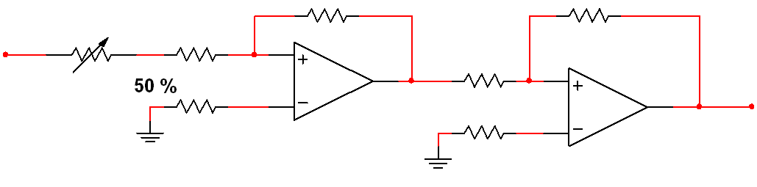

* + 1. **响应曲线**

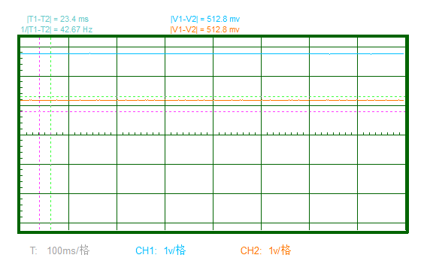

* + 1. **结果分析**

与很接近，结果正确

* 1. **积分环节**
     1. **模拟电路**

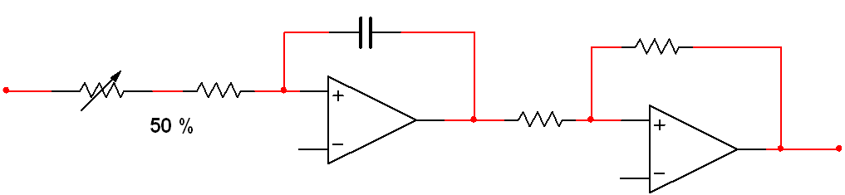

* + 1. **响应曲线**

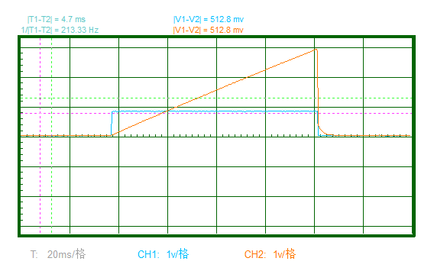

* + 1. **结果分析**
  + 39.78与39.8接近，结果正确
  1. **比例积分环节**
     1. **模拟电路**

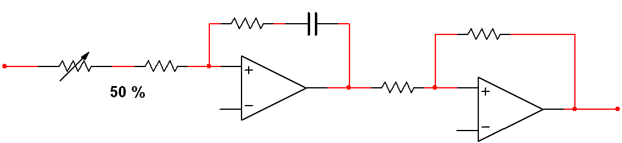

* + 1. **响应曲线**

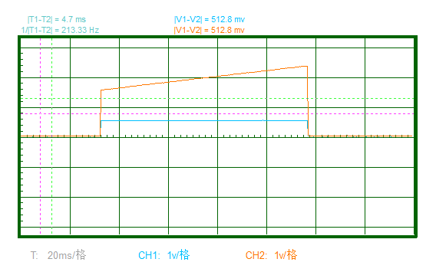

* + 1. **结果分析**
  + 数据接近，结果正确
  1. **惯性环节**
     1. **模拟电路**

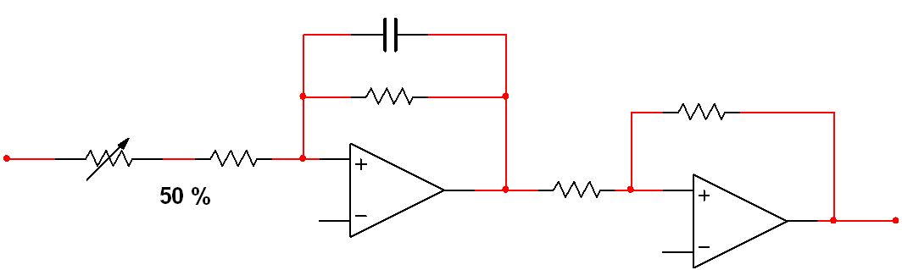

* + 1. **响应曲线**

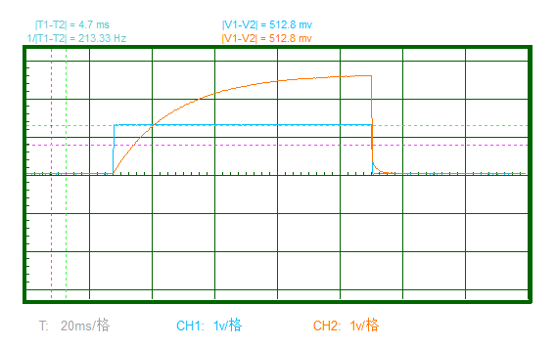

* + 1. **结果分析**
  + 数据接近，结果正确
  1. **比例微分环节**
     1. **模拟电路**

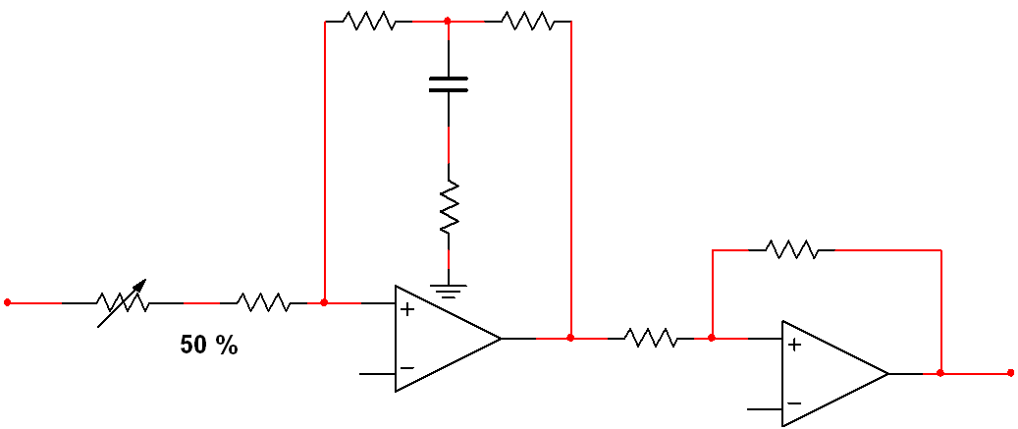

* + 1. **响应曲线**

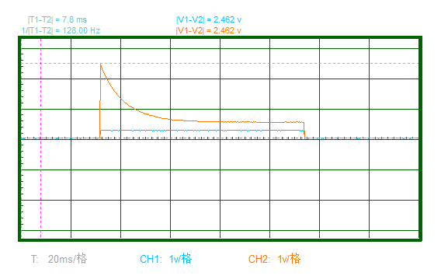

* + 1. **结果分析**

峰值倍数误差略大，稳定状态结果准确

# 实验二 典型系统瞬态响应及性能的改善

## 2.1 K=4

### 2.1.1 响应波形

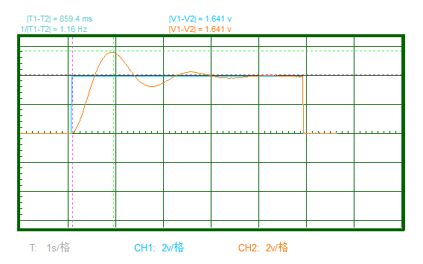

### 2.1.2 实际数据



$δ_{p\%}=\frac{1.641}{3}*100\%=54.7\%$

$t_{p}=0.86s$

$t_{s}=4s$

### 2.1.3 理论数据

$δ_{p\%}=44\%$

$t_{p}=0.81s$

$t_{s}=4s$

## 2.2 K=5

### 2.2.1 响应波形

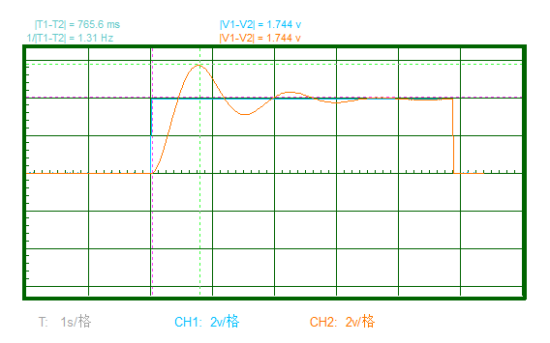

### 2.2.2 实际数据



$δ_{p\%}=\frac{1.744}{3}*100\%=58.1\%$

$t_{p}=0.77s$

$t_{s}=4s$

### 2.2.3 理论数据

$δ_{p\%}=48\%$

$t_{p}=0.72s$

$t_{s}=4s$

## 2.3 K=10

### 2.3.1 响应波形

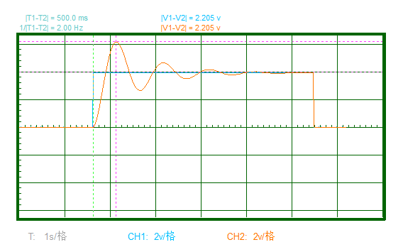

### 2.3.2 实际数据



$δ_{p\%}=\frac{2.205}{3}*100\%=73.5\%$

$t_{p}=0.5s$

$t_{s}=4s$

### 2.3.3 理论数据



$δ_{p\%}=60\%$

$t_{p}=0.5s$

$t_{s}=4s$

## 2.4 K=10 并且加入校正环节

### 2.4.1 波形响应

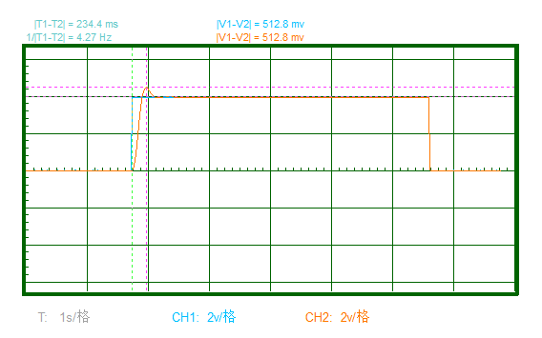

### 2.4.2 实际数据

$δ_{p\%}=\frac{0.528}{3}*100\%=17\%$

$t_{p}=0.23s$

$t_{s}=0.4s$

### 2.4.3 理论数据



$δ_{p\%}=16\%$

$t_{p}=0.18s$

$t_{s}=0.4s$

## 2.5 总结

总体来说,超调百分比实际值总是会比理论值大一些,可能是由于仪器误差的原因,峰值时间和调节时间理论值和实际值都比较接近.加入校正环节后,系统的响应曲线确实春做了很大改变,性能提升许多.符合改进要求.通过这次实验,对于校正环节的作用有了直观的理解.知道了我们学习自控原理的意义所在.

# 实验三 控制系统频率特性测试

## 3.1 直接测量

### 3.1.1 数据及分析

|  |  |  |  |  |
| --- | --- | --- | --- | --- |
|  | || |  |  |  |
| 0.1 | 3 | 2.94 | 1° | -0.17547849 |
| 0.2 | 3 | 2.91 | 6° | -0.26456531 |
| 0.5 | 3 | 2.89 | 17° | -0.32446824 |
| 1 | 3 | 2.73 | 28° | -0.81917215 |
| 2 | 3 | 2.27 | 52° | -2.42190795 |
| 5 | 3 | 1.13 | 91° | -8.48085622 |
| 10 | 3 | 0.46 | 125° | -16.2872685 |
| 20 | 3 | 0.28 | 151° | -20.5992645 |
| 50 | 3 | 0.18 | 169° | -24.436975 |
| 100 | 3 | 0.08 | 173° | -31.4806254 |

直接测量数据记录

由测量数据拟合的幅频响应曲线

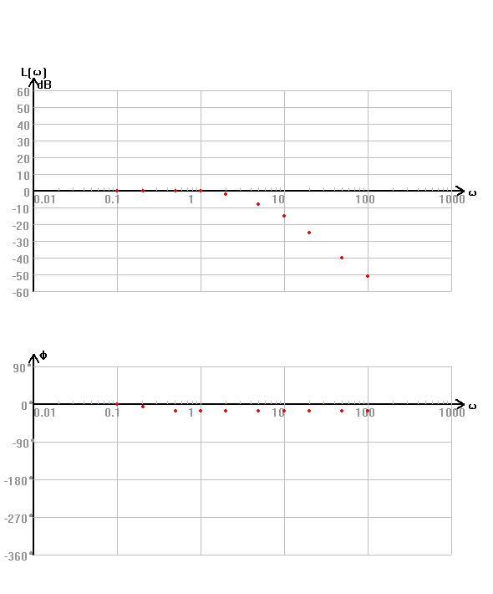

软件自动测得的伯德图

### 3.1.2 开环传递函数

由幅频响应曲线可以近似估算出开环传递函数

$$G\left(s\right)=\frac{1}{(\frac{1}{2}s+1)}$$

## 3.2 间接测量

### 3.2.1 数据及分析

|  |  |  |  |  |
| --- | --- | --- | --- | --- |
|  | |b| |  |  |  |
| 0.1 | 2.96 | 0.05 | 90 | -35.4464341 |
| 0.2 | 2.94 | 0.18 | 88 | -24.2614965 |
| 0.5 | 2.89 | 0.64 | 90 | -13.0943574 |
| 1 | 2.73 | 1.31 | 90 | -6.37782703 |
| 2 | 2.27 | 2.32 | 100 | 0.189242554 |
| 5 | 1.13 | 3.25 | 112 | 9.17609835 |
| 10 | 0.49 | 1.62 | 128 | 10.38637869 |
| 20 | 0.31 | 1.57 | 151 | 14.09075917 |
| 50 | 0.26 | 2.84 | 164 | 20.76689984 |
| 100 | 0.05 | 2.84 | 176 | 35.08696671 |

由测量数据拟合的幅频响应曲线

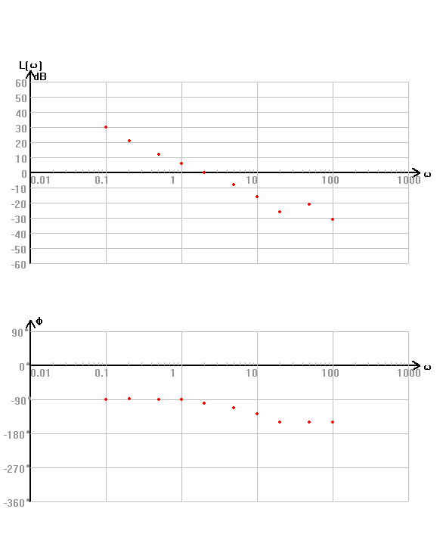

软件自动测得的伯德图